
Deepfakes
Kutatási feladat
Nézzetek meg 1-3 videót a megadott listából!
Írjátok le azokat az információkat a deepfake-ről, amelyeket fontosnak tartotok (definíciók, példák, hogyan működik, kockázatok stb.)!

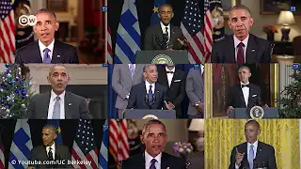 | Hogyan lehet felismerni a deepfake-et | Deepfakes magyarázat (angolul)  A kutatók elmagyarázzák hogyan lehet felderíteni a deepfake-eket. | 
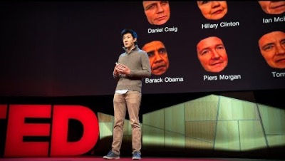 | Hamis videók valódi emberekről - és hogyan lehet felismerni ezeket (angolul)  Gondolod, hogy jó vagy a hamis videók kiszűrésében, ahol híres emberek olyan dolgokat mondanak, amelyeket a való életben soha nem mondtak? | 
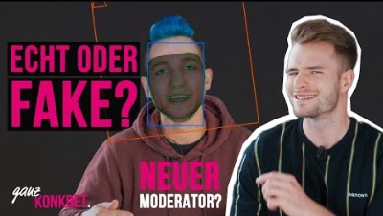 | Teljesen konkrét: Deepfakes kontra Tények? | Zeit für Politik (németül)  Ez a videó arról szól, hogyan működik nagyjából a deepfake, és milyen lehetőségeink vannak ezzel a technológiával. | 
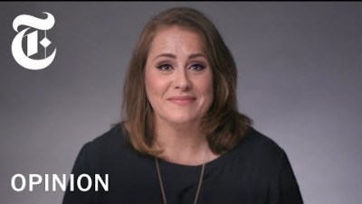 | Deepfakes: Ez a videó egyáltalán valódi? (angolul)  A videóban egy álhír-szakértő válaszol a "Deepfakes", azaz a mesterséges intelligencia által generált, valósághűnek tűnő videókkal kapcsolatos növekvő aggodalmakra. | 
 | Mennyire veszélyesek a deepfake-ek? | Magyarázat (angolul)  Ez a videó a deepfake-ek széles körét igyekszik bemutatni - veszélyeseket és hasznosakat Is - és elmagyarázza, hogyan is működnek. | 
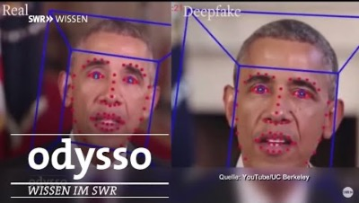 | Megtévesztés a deepfake-kel | Odysso – Wissen im SWR (németül)  Ez a videó deepfake-et hoz létre, és arról beszél, hogyan lehet a jövőben felismerni ezeket a hamisítványokat. | 

